山东建筑大学计算机科学与技术学院
课程设计说明书

题 目： 学院毕业设计管理系统设计
课 程： 数据库原理及应用课程设计
院 （部）： 计算机科学与技术学院
专 业： 软件工程
班 级： 软件162
学生姓名： 倪志浩
学 号： 201602106013
指导教师： 孙倩
完成日期： 2019-1-11

山东建筑大学计算机科学与技术学院
课程设计任务书
设计题目 | 学院毕业设计管理系统设计
已知技术参数和设计要求 | 选题管理：学生和教师用户可以利用该模块完成选题和相关查询。包括4个子模块：学生选题，教师查询选题，管理员查询选题，修改选题结果。
设计内容与步骤 | - 需求分析  - 数据库设计  - 用SQL语句、触发器与存储过程等实现功能  - 课程设计说明书
设计工作计划与进度安排 | - 设计工作6学时  - 实现4学时  - 课程设计说明书2学时
设计考核要求 | - 考勤20%  - 课程设计说明书50%  - 答辩30%

指导教师（签字）： 教研室主任（签字）：

目录
目录 2
1. 系统概述 3
1.1选题管理 3
2．需求分析 4
2.1 数据流图 4
2.2数据字典 5
3. 数据库概念结构设计 9
3.1 实体分析 9
3.2 数据库概念结构设计 9
4.数据库逻辑结构设计 12
4.1 关系模型 12
4.2表与视图的设计 13
5 数据库物理设计及实施 14
5.1 创建数据库 14
5.2 创建表 14
6 功能实现 17
6.1 选题管理 17
7 总结 18
参考文献 19

1. 系统概述
毕业设计是我院所有本科生在大四下学期的必修课。整个设计主要包括四个阶段：教师申报课题、学生选题、提交周总结、提交设计文档，参与人员包括教师、学生和教学办公室管理人员。现需要设计和开发一个毕业设计管理系统来对整个设计过程进行有效的管理。系统主要包括5大功能模块：基本信息管理、申报课题管理、选题管理、周总结管理、设计文档管理。这些模块的详细描述如下：

1.1选题管理
学生和教师用户可以利用该模块完成选题和相关查询。包括4个子模块：
（1）学生选题。学生用户能够按照教研室和教师姓名查询可选课题的基本信息，显示：课题编号、课题名、是否校外，已被其他学生选中的课题不再显示；能够按照课题编号查询课题的详细信息；能够选中指定的课题，课题一旦被选中，其他学生将不能再选该课题。
（2）教师查询选题。教师用户能够查询自己课题的选题情况，显示：课题编号、课题名、选中学号、姓名。
（3）管理员查询选题。管理员用户能够按照教研室和教师姓名查询选题情况，显示：教研室、指导教师编号、教师姓名、课题名、学号、姓名（通过视图实现）；按专业查询没有选题的学生信息，显示专业、班级、学号、姓名；按专业统计选题情况，显示专业名、已发布课题数、已选课题数、未选课题数、未选学生人数（通过存储过程实现）。
（4）修改选题结果。管理员用户能够将两个学生的选题对调，如：学生A选择了课题S1，学生B选择了课题S2,对调后结果为A选择了S2,B选择了S1（通过存储过程实现）；能够修改指定课题的指导教师。

2．需求分析
毕业设计管理系统有学生、教师、管理员3种用户。学生用户能够按照教研室和教师姓名查询可选课题的基本信息；教师用户能够查询自己课题的选题情况，管理员用户能够按照教研室和教师姓名查询选题情况。并且管理员能够将两个学生的选题对调，能够修改指定课题的指导教师。

2.1 数据流图

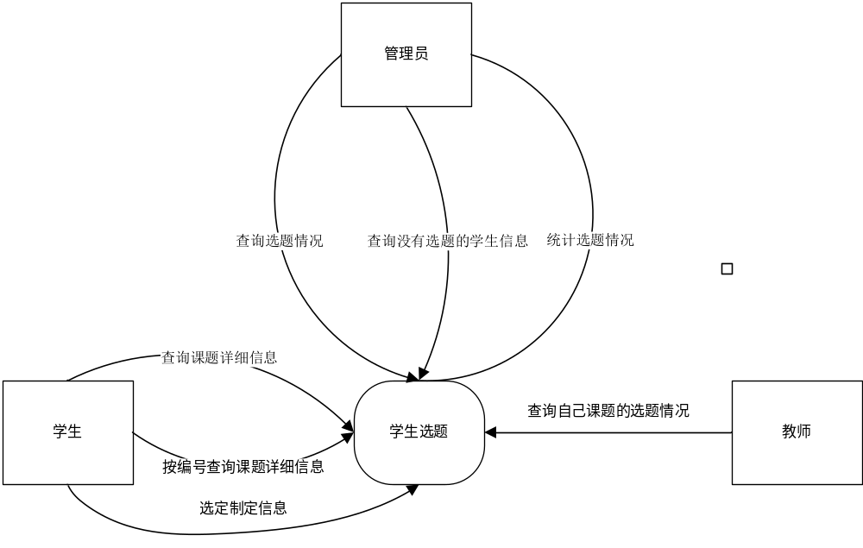
图2.1 选题管理数据流图

2.2数据字典
表2.1 数据项定义表
数据项 | 含义说明 | 类型 | 长度 | 取值范围 | 取值含义
学号 | 惟一标识一个学生身份，一个学生只有一个学号，一个学号对应一个学生 | 字符型 | 11 | 20170000至20179999 | 前四位表示该学生所在年级，后四位按顺序编号
姓名 | 学生或教师的名字 | 字符型 | 20
教师编号 | 惟一标识一个教师身份，一个教师只有一个教师号，一个教师号对应一个教师 | 字符型 | 16 | 100000至999999 | 按序编号
课题名 | 教师设置的毕业设计的题目名称 | 字符型 | 20
课题编号 | 惟一标识一个题目，一个题目只有一个题目编号，一个题目编号对应一个题目 | int型 | 5 | 1至30 | 自动递增，按顺序编号
教研室编号 | 惟一标识一个教研室，一个教研室只有一个编号，一个编号对应一个教研室 | 字符型 | 6 | 100至699 | 按序编号
专业编号 | 惟一标识一个专业，一个专业只有一个专业编号，一个专业编号对应一个专业 | 字符型 | 6 | 100至999 | 按序编号

表2.2 数据结构表
名称 | 含义说明 | 组成结构
学生 | 定义了学生的相关信息 | 学号，姓名，性别，年龄，班级，联系方式
教师 | 定义了教师的相关信息 | 教师编号，教师姓名，所属教研室，性别，职称，研究方向，联系方式，毕业届次
班级 | 定义了班级的相关信息 | 班级号，班级名，所属专业
课题 | 定义了课题的相关信息 | 课题编号，课题名，课题内容，课题要求，是否校外，课题参考文献，教师编号，课题状态
用户 | 定义了用户的相关信息 | 用户号，用户名，密码，用户类型
专业 | 定义了专业的相关信息 | 专业号，专业名，负责人编号
课题专业 | 定义了课题专业的相关信息 | 课题专业号，课题号，专业号，审核标志

表2.3 数据流表
数据流名称 | 含义 | 来源 | 去向 | 组成
查询 | 学生、教师、管理员查询选题信息 | 管理员，教师，学生 | 选题信息 | 课题编号，课题名，是否校外
统计 | 管理员计选题情况 | 管理员 | 选题总信息 | 专业名、已发布课题数、已选课题数、未选课题数、未选学生人数
修改 | 管理员对调两名学生的选题结果 | 管理员 | 选题结果 | 学号，姓名，性别，年龄，班级，联系方式，教师编号，教师姓名，所属教研室，性别，职称，研究方向，联系方式

表2.4 数据存储表
数据存储名称 | 含义说明 | 组成结构 | 说明
学生选题表 | 存储学生选题信息 | 选题信息 | 学生用户能查询可选课题的基本信息
教师查询选题表 | 存储教师查询自己课题的选题情况 | 选题情况信息 | 教师用户能够查询自己课题的选题情况
管理员查询选题表 | 存储管理员能够查询的选题情况 | 选题情况信息 | 管理员能够按照教研室和教师姓名查询选题情况

表2.5 数据处理表
处理过程名称 | 输入 | 输出 | 加工逻辑
修改选题结果 | 学号、姓名 | 课题编号、课题名 | 两个学生的选题对调
修改指导教师 | 学号、姓名 | 教师号、姓名 | 修改指定课题的指导教师。

3. 数据库概念结构设计

3.1 实体分析
学生信息：学号、姓名、性别、年龄、班级、专业、联系方式、毕业届次；
教师信息：教师号、教师姓名、所属教研室、性别、职称、研究方向、联系方式；
教研室信息：教研室编号
课题信息：课题编号，课题名，课题内容，课题要求，是否校外，课题参考文献，教师编号，课题状态
选题：选题编号，课题编号，学号，是否选中

这些实体间的语义描述如下：
一个教研室有多名教师，一个教师教多名学生，一个教师有多个课题，一个课题只能供一个学生选择，一个学生只能选择一个课题。课题编号是课题的唯一标识。

3.2 数据库概念结构设计
（1）实体和属性
教师（教师编号，教师姓名，所属教研室，性别，职称，研究方向，联系方式）
学生（学号，姓名，性别，年龄，班级，联系方式，毕业届次）
课题（课题编号，课题名，课题内容，课题要求，是否校外，课题参考文献，教师编号，课题状态）
选题（选题编号，课题编号，学号，是否选中）
教研室（教研室编号）
（2）实体联系
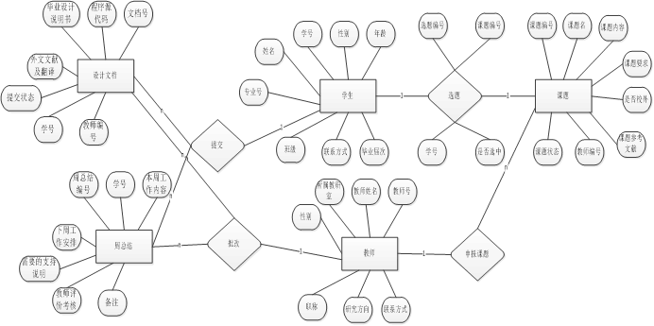
图3.1 完整ER图

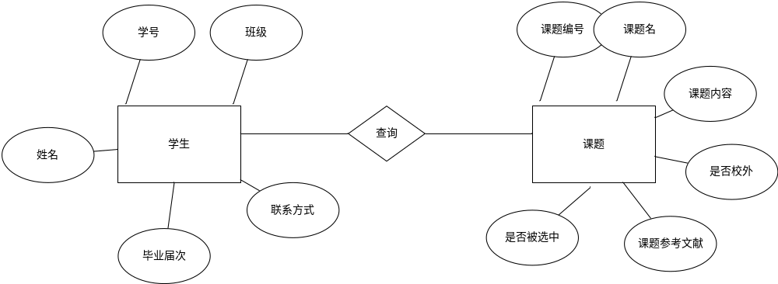
图3.2 学生选题图

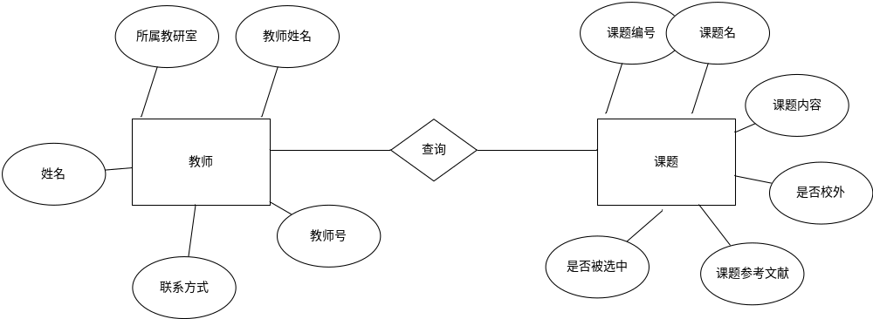
图3.3 教师查询选题

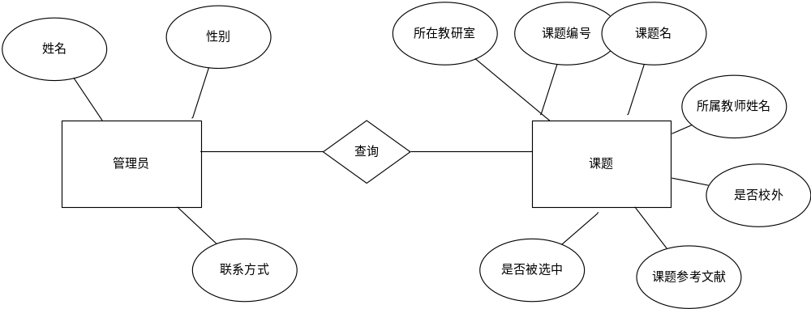
图3.4 管理员查询选题图

4.数据库逻辑结构设计

4.1 关系模型
表4.1 关系模型表
关系名 | 属性及码 | 其他约束条件
学生 | 学号，姓名，性别，年龄，班级，联系方式，毕业届次 | 1、学号不允许为空  2、姓名不允许为空  3、班级不允许为空  4、班级引用班级类的班级号
教师 | 教师编号，教师姓名，所属教研室，性别，职称，研究方向，联系方式 | - 教师引用参数类关系中的教学单位  - 教师编号不能为空  - 教师姓名不能为空
课题 | 课题编号，课题名，课题内容，课题要求，是否校外，课题参考文献，教师编号，课题状态 | - 课题编号不允许为空  - 课题名不允许为空  - 教师编号不允许为空  - 教师编号引用教师类的教师编号
课题专业 | 课题专业号，课题号，专业号，审核标志 | - 课题专业号不允许为空  - 课题号不允许为空  - 专业号不允许为空  - 课题号引用课题类的课题号  - 专业号引用专业类的专业号

4.2表与视图的设计
表4.1 课题表
字段名 | 数据类型 | 含义说明 | 空值情况
subid | bigint(20) | 课题编号 | 主关键字
subname | varchar(20) | 课题名 | 不为空
isoutschool | varchar(2) | 是否校外 | 不为空
classroom | varchar(20) | 教研室 | 不为空
tid | varchar(20) | 教师编号 | 不为空
tname | varchar(20) | 教师姓名 | 不为空

表4.2 学生选题表
字段名 | 数据类型 | 含义说明 | 空值情况
sno | varchar(11) | 学号 | 主关键字
sname | varchar(20) | 姓名 | 不为空
classroom | varchar(20) | 班级 | 不为空
specialty | varchar(20) | 专业 | 不为空
subid | varchar(20) | 课题编号 | 可为空
subname | varchar(20) | 课题名 | 可为空

5 数据库物理设计及实施

5.1 创建数据库
本系统选用MySQL数据库，数据库参数配置如下
Source Server : localhost_3306
Source Server Version : 50523
Source Host : localhost:3306
Source Database : bysj

Target Server Type : MYSQL
Target Server Version : 50523
File Encoding : 65001

5.2 创建表
表5.1 课题表
索引 | 列名 | 数据类型 | 长度
主键 | subid | bigint | 20
无 | subname | varchar | 20
无 | isoutschool | varcha | 5
无 | classroom | varchar | 20
无 | tid | varchar | 20
无 | tname | varchar | 20

表5.2 学生查询选题表
索引 | 列名 | 数据类型 | 长度
主键 | sno | varchar | 11
无 | sname | varchar | 20
无 | classroom | varchar | 20
无 | specialty | varchar | 20
无 | subid | bigint | 20
无 | subname | varchar | 20

课题表
DROP TABLE IF EXISTS `subject` ;
CREATE TABLE `subject` (
`subid` bigint(20) NOT NULL AUTO_INCREMENT COMMENT '课题编号',
`subname` varchar(20) NOT NULL COMMENT '课题名',
`isoutschool` varchar(5) DEFAULT NULL COMMENT '是否校外',
`classroom` varchar(20) NOT NULL COMMENT '教研室',
`tid` varchar(20) NOT NULL COMMENT '教师编号',
`tname` varchar(20) NOT NULL COMMENT '教师姓名',
PRIMARY KEY (`subid`)
) ENGINE=InnoDB AUTO_INCREMENT=3 DEFAULT CHARSET=utf8;

学生选题表
DROP TABLE IF EXISTS `student_select`;
CREATE TABLE `student_select` (
`sno` varchar(11) NOT NULL DEFAULT '' COMMENT '学号',
`sname` varchar(20) NOT NULL COMMENT '姓名',
`classroom` varchar(20) NOT NULL COMMENT '班级',
`specialty` varchar(20) NOT NULL COMMENT '专业',
`subid` bigint(20) DEFAULT NULL COMMENT '课题编号',
`subname` varchar(20) DEFAULT NULL COMMENT '课题名',
PRIMARY KEY (`sno`)
) ENGINE=InnoDB DEFAULT CHARSET=utf8;

6 功能实现

6.1 选题管理
管理员用户能够按照教研室和教师姓名查询选题情况，显示：教研室、指导教师编号、教师姓名、课题名、学号、姓名（通过视图实现）；
CREATE ALGORITHM=UNDEFINED DEFINER=`root`@`localhost` VIEW `select_a` AS SELECT
`subject`.classroom,tid,tname,`subject`.subname,sno,sname
FROM `subject`,student_select

修改选题结果。管理员用户能够将两个学生的选题对调，如：学生A选择了课题S1，学生B选择了课题S2,对调后结果为A选择了S2,B选择了S1（通过存储过程实现）；
CREATE PROCEDURE swop(in sno_A VARCHAR(11) , in sno_B VARCHAR(11))
BEGIN
DECLARE sno_C varchar(10);
set sno_C = sno_A;
set sno_A = sno_B ;
set sno_B = sno_C;
End;

7 总结
通过这几天的课程设计，让我对数据库设计，数据库语言的了解由浅入深。在确定了设计的基本任务和要求后，我查阅了大量的相关资料，查看了许多的程序代码，请教了老师和同学，最终完成了课题。本次设计的每一个功能，每一个模块，每一段程序，我都认真，仔细的查看了几次，认真的完成。

参考文献
[1]基于关系数据库的关键词查询[J]. 林子雨,杨冬青,王腾蛟,张东站. 软件学报. 2010(10)
[2]S-CBR:基于数据库模式展现数据库关键词检索结果[J]. 彭朝晖,张俊,王珊. 软件学报. 2008(02)
[3]外文数据库分级定价模式研究[J]. 向林芳. 情报理论与实践. 2012(08)
[4]云计算和云数据管理技术[J]. 刘正伟,文中领,张海涛. 计算机研究与发展. 2012(S1)
[5]云计算环境下的分布存储关键技术[J]. 王意洁,孙伟东,周松,裴晓强,李小勇. 软件学报. 2012(04)
[6]外文电子期刊数据库捆绑纸本订购模式分析[J]. 向林芳. 图书馆学研究. 2012(03)
[7]电子期刊数据库法律保护模式面临的困境[J]. 肖蕾. 赤峰学院学报(科学教育版). 2011(04)
[8]我国高校图书馆数据库使用管理现状研究[J]. 宛玲,李晓娟,杜坤. 图书馆工作与研究. 2013(01)
[9]浅析图书馆数据库的建设与维护[J]. 胡斌. 数字技术与应用. 2013(01)
[10]基于属性表的RDF数据存储系统研究[D]. 陶承恺. 2013

